附件 1 ∶

南昌市青云谱区民政局本级部门2020年度 部门决算

目 录

第一部分 南昌市青云谱区民政局部门概况
一 、部门主要职责
二、部门基本情况
第二部分 2020年度部门决算表
一、收入支出决算总表
二、收入决算表
三、支出决算表
四、财政拨款收入支出决算总表
五、一般公共预算财政拨款支出决算表
六 、一般公共预算财政拨款基本支出决算表
七 、一般公共预算财政拨款“ 三公 ”经费支出决算表
八、政府性基金预算财政拨款收入支出决算表
九、 国有资本经营预算财政拨款收入支出决算表
十、 国有资产占用情况表
第三部分 2020年度部门决算情况说明
一、收入决算情况说明
二、支出决算情况说明
三、财政拨款支出决算情况说明
四、一般公共预算财政拨款基本支出决算情况说明
五、一般公共预算财政拨款“三公 ”经费支出决算情况 说明
六、机关运行经费支出情况说明
七、政府采购支出情况说明
八、国有资产占用情况说明
九、预算绩效情况说明

第四部分 名词解释

第一部分 南昌市青云谱区民政局部门概况

一、部门主要职能
( 一 )研究制定区本级民政事业中、长期发展规划和年度 工作计划并组织实施。
( 二 ) 负责区本级社团的登记管理和年度检查工作；查处 社团的违法行为和未经登记而以社团名义活动的非法组织。
( 三 )负责区本级民办非企业单位的登记管理和年度检查 工作；查处民办非企业单位的违法行为和未经登记的民办非企 业单位。
( 四 ) 负责伤残的退役军人和国家工作人员残级评定，负 责伤残军人的伤残器械的配置，负责参战参试人员身份认定工 作，承担区处理部分军队退役人员信访突出问题工作联席会议 日常工作。
( 五 ) 负责全区拥军优属工作，指导协调全区军民共建工 作，组织和指导拥军优属工作，承担区“ 双拥” 工作领导小组办 公室日常工作。
( 六 ) 会同有关部门拟订全区退役士兵、复员干部安置政 策和计划并组织实施，负责军队离退休干部、部队无军籍退休 人员的接收安置和服务管理工作，承担区复员退伍军人和军队 离(退)休干部安置工作领导小组办公室的日常工作。
(七) 负责区减灾委员会领导小组办公室的 日常工作，配 合应急部门拟订全区救灾救济工作方案；组织、协调救灾救济 工作, 完善自然灾害救助应急体系建设，参与灾情的核查、统

计、上报和发布工作，管理、分配救灾款物并监督使用,组织 、指导救灾捐赠。
(八) 牵头拟订全区社会救助规划、方案，健全城乡社会 救助体系，组织实施农村困难群众住房救助，负责城乡居民最 低生活保障、医疗救助、临时救助、农村五保供养、“ 救急难” 等工作，负责居民家庭经济状况核对工作。
(九)研究提出加强和改进城乡基层政权建设的意见和建 议，指导街道、镇开展村(居)民自治示范活动，指导开展村 (居)民委员会民主选举、 民主决策、 民主管理和民主监督工 作，推进城乡基层民主政治建设。
(十) 负责牵头、协调、指导、推进全区城乡社区建设工 作。研究提出全区城乡之间社区建设工作发展规划和工作计划 , 拟定推进社区建设的有关政策措施，组织指导社区干部的培 训工作，监督社区建设经费的使用和管理，指导社区服务体系 建设，承担区城乡社区建设领导小组办公室的日常工作。
(十一 ) 负责全区行政区划工作。提出全区行政区划总体 规划，承办街道、镇的设立、撤销、调整、界线变更及政府驻 地迁移的审核申报工作，组织协调行政区域边界线的勘定和管 理工作，牵头协调土地、山林等边界纠纷。
(十二) 制定并组织实施本辖区的地名规划，负责全区的 地名日常管理工作;负责本辖区各类地名命名、更名的初审, 并 上报上级民政部门;组织地名登记,设置和管理地名标志，开展 地名调查；收集地名资料, 管理地名档案，组织汇集、编纂地

名书、 图; 开展地名公共服务，检查、监督和推广标准地名的 使用;对本辖区违反地名管理法规的行为进行查处。
(十三) 负责全区社会福利工作。指导协调孤寡老人、孤 儿等特殊困难群体权益的保护工作，拟定全区社会福利事业方 案并组织实施，负责社会福利机构的行业管理和社会办福利机 构的执业资格认定，指导有关福利机构对“ 三无” 对象的收养工 作，负责社会福利企业资格的审核认定和年度检查，协调落实 社会福利企业政策。
(十四) 负责组织学习宣传福利彩票的政策、规定和实施 办法；负责全区福利彩票日常销售管理和发行工作，制定工作 目标和计划；调查、分析本区彩票市场情况，做好福利彩票公益金的管理、使用和监督工作。
(十五)负责制定全区慈善救助方案和年度工作计划并组 织实施，指导开展捐赠和慈善救助工作，监督慈善基金的管理 和使用。
(十六)研究提出全区老龄工作相关政策措施 ，指导维护 老年人的合法权益保障、老年优待、养老保障、为老服务、养 老服务体系建设工作。
(十七) 负责全区婚姻登记管理工作，宣传婚姻法规，倡 导婚姻习俗改革。
(十八) 负责全区殡葬管理工作。推行殡葬改革，倡导文 明丧葬习俗。
(十九) 负责全区收养登记管理工作。

( 二十)负责全区城市生活无着流浪乞讨人员的救助工作

。
(二十一 )会同有关部门按规定拟订全区社会工作发展规 划，负责全区社会工作宣传、培训工作；制定、监督相关聘用 、考核、制度落实工作，负责全区社会工作人才队伍建设。
(二十二) 负责民政事业计划财务、统计工作，监督民政 事业经费的使用和管理。

(二十三) 承办区人民政府交办的其他事项。
二、部门基本情况
纳入本套部门决算汇编范围的单位共 1 个，包括 ∶ 南昌 。
本部门2020年年末实有人数 27 人，其中在职人员27 人， 离休人员 0人，退休人员 0 人；年末其他人员 0人；年末学 生人数 0 人。
第二部分 2020年度部门决算表

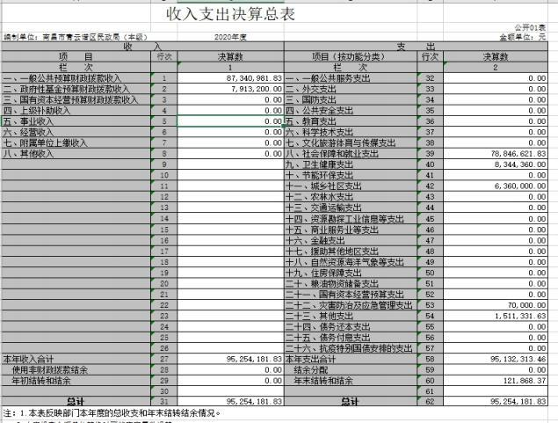

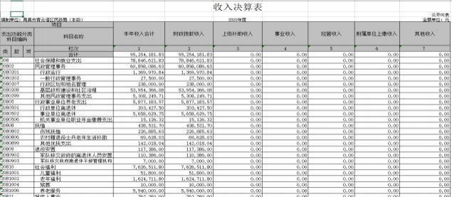

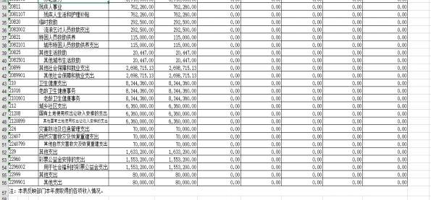

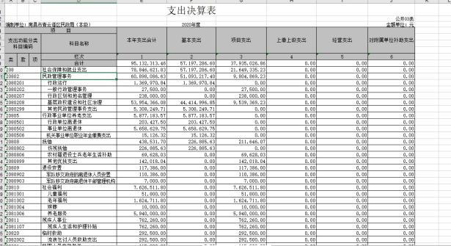

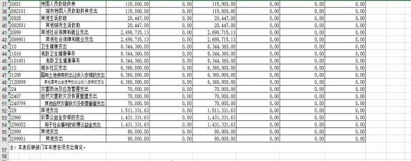

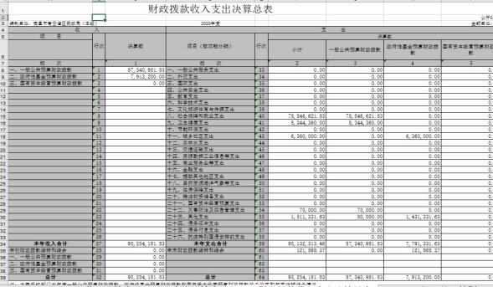

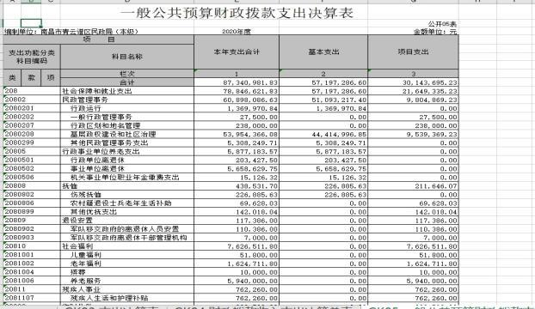

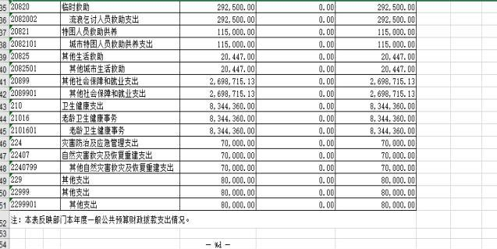

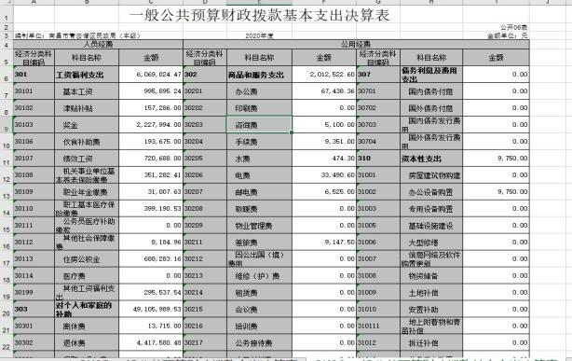

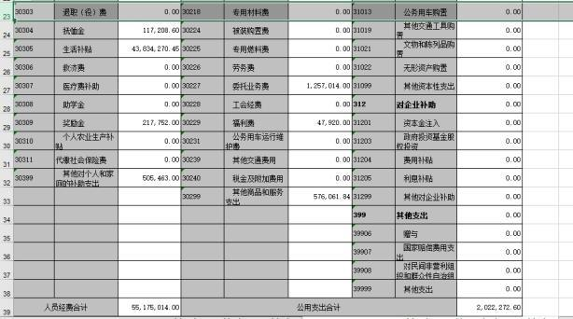

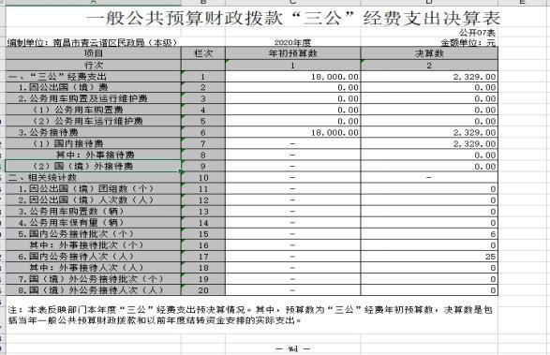

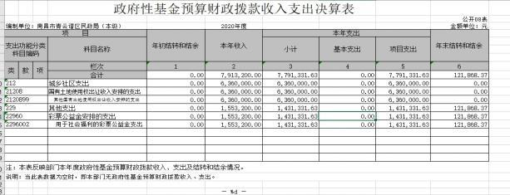

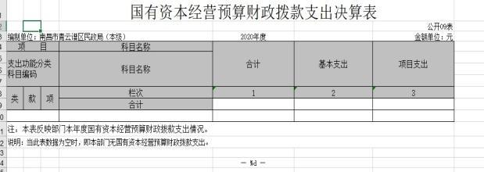

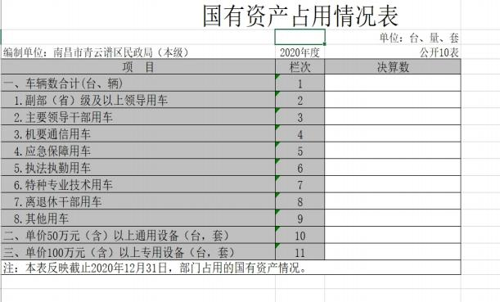

第三部分 2020 年度部门决算情况说明

一、收入决算情况说明
本部门 2020 年度收入总计 9525.42 万元，其中年初结转 和结余 0 万元，较 2019 年增加 2874.51 万元，增长 43.22%; 本年收入合计 9525.42 万元，较 2019 年增加 3576.98 万元， 增长 60.13 %，主要原因是:工作需要，财政增拨专项资金。
本年收入的具体构成为∶财政拨款收入 8734.1 万元，占91/69 %;
政府性基金收入 791.32 万元； 占 8.3%；事业收入 0 万元，
占 0%;经营收入 0 万元， 占 0 %;其他收入 0 万元 ，占 0 % 。
二、支出决算情况说明
本部门 2020 年度支出总计 9525.42 万元，其中本年支出 合计 9513.23 万元，较 2019 年增加 2874.51 万元，增长
43.22%，主要原因是 ∶专项支出增加;年末结转和结余 12.19 万 元，较 2019 年增加 12.19 万元，增长 100 %，主要原因是 ∶ 单 位厉行节约。

本年支出的具体构成为 ∶ 基本支出 5719.73 万元， 占
60.04 %; 项目支出 3793.5 万元， 占 39.83 %; 经营支出 0 万 元， 占 0 %; 其他支出 (对 附属单位补助支出、上缴上级支 出) 0 万元， 占 0 %。
三 、财政拨款支出决算情况说明
本部门 2020 年度财政拨款本年支出年初预算数为
7552.61 万元， 决算数为 9525.42 万元，完成年初预算的
126.12 %。其中 ∶
( 一) 社会保障和就业支出年初预算数为 7385.61 万元， 决算数为 7884.62 万元，完成年初预算的 106.76%，主要原 因是 ∶ 上年有结余。
(二) 住房保障支出年初预算数为 19.61 万元，决算数 为 0 万元，完成年初预算的 0 %，主要原因是 ∶ 单位未发生 该类支出。
(三) 卫生健康支出年初预算数为 0 万元，决算数为
834.44 万元，完成年初预算的 100%，主要原因是：工作需要 增加此类经费支出。
( 四) 城乡社区支出年初预算为 0 万元，决算数为 636 万 元，完成年初预算的 100%，主要原因是工作需要，增加社区 专项支出。
(五) 灾害防治及应急管理支出年初预算为 0 万元，决算 数为 7 万元，完成年初预算的 100%，主要原因是工作需要。
(六) 其他支出年初预算为 0 万元，决算数为 151.13 万 元，完成年初预算的 100%，主要原因是工作必要经费支出。

四 、一般公共预算财政拨款基本支出决算情况说明
本部门 2020 年度一般公共预算财政拨款基本支出 5719.73 万元，其中 ∶
( 一) 工资福利支出 606.9 万元，较 2019 年减少 16.57 万 元，下降 2.7 %，主要原因是 ∶ 单位厉行节约。
(二)商品和服务支出 201.25 万元，较 2019 年减少 29.26 万元，下降 12.69 %，主要原因是 ∶ 单位厉行节约。

(三) 对个人和家庭补助支出 4910.6 万元，较 2019 年 增加 1046.56 万元，增长 27.08 %，主要原因是 ∶ 对个人补 助提升。
( 四) 资本性支出 0.98 万元，较 2019 年增加 3.09 万元， 下降 68.28%，主要原因是 ∶ 单位厉行节约。
五 、一般公共预算财政拨款“三公”经费支出决算情况说明
本部门 2020 年度一般公共预算财政拨款“三公 ”经费支 出年初 预算数为 1.8 万元，决算数为 0.23 万元，完成预算 的 12.78 %，决算数较 2019 年减少 0.3 万元，下降 130.43 %， 其中 ∶
( 一) 因公出国 (境) 支出年初预算数为 0 万元，决算 数为 0 万元，完成预算的 0 %，决算数较 2019 年增加0 万 元， 增长 0 %。决算数较年初预算数不变的主要原因是 ∶ 未因公 出国。全年安排因公出国 (境) 团组 0 个，累计 0 人 次。
(二) 公务接待费支出年初预算数为 1.8 万元，决算数 为 0.23 万元，完成预算的 12.78%，决算数较 2019 年减少 0.3 万元，下降 130.43 %。决算数较年初预算数减少的主要原 因 是 ∶ 单位厉行节约。全年国内公务接待 6 批，累计接待
25 人次，其中外事 接待 0 批，累计接待 0 人次，主要为 ∶ 单位厉行节约。
(三)公务用车购置及运行维护费支出 0 万元，其中公务用 车 购置年初预算数为 0 万元，决算数为 0 万元，完成预算的 0 %， 决算数较 2019 年增加 0 万元，增长 0 %，主要原 因是单位 无公务用车，全年购置公务用车 0 辆。公务用车运行维护费 支出年初预算数为 0 万元，决算数为 0 万元，完成预算的 0 %， 决算数较 2019 年增加 0 万元，增长 0 %，主要原因是单位无 公务用车，年末公务用车保有 0 辆。决算数较年初预算数不 变的主要原因是 ∶ 单位无公务用车。

六 、机关运行经费支出情况说明
本部门 2020 年度机关运行经费支出 202.22 万元 (与部门决 算 中行政单位和参照公务员法管理事业单位一般公共预算财 政拨款基本支出中公用经费之和保持一致) ，较年初预算数增

加 45.32 万元，增长 28.88%，主要原因是 ∶ 办公设施 设备 购置经费增加。
七、政府采购支出情况说明
本部门 2020 年度政府采购支出总额 96.53 万元，其中 ∶ 政府采购货物支出 2.89 万元、政府采购工程支出 0 万元、政 府采购服务支出 93.64 万元。授予中小企业合同金额 0 万元， 占政府采购支出总额的 0 %，其中 ∶授予小微企业合同金额 0 万 元， 占政府采购支出总额的 0%。 (市级部门公开的政府采购 金额的计算口径为 ∶本部门纳入 2020 年部门预算范围的各项 政府采购支出金额之和， 不包括涉密采购项目的支出金额。)
八、国有资产占用情况说明。
截止 2020 年 12 月 31 日，本部门国有资产占用情况见公 开 10 表《国有资产占用情况表》 。截止 2020 年 12 月 31 日，本部 门共有车辆 0 辆，其中，副部(省)级及以上领导用车 0 辆、主要 领导干部用车 0 辆、机要通信用车 0 辆、保障用车 0 辆、执法执 勤用车 0 辆、特种专业技术用车 0 辆、其他用车 0 辆，单位价值 50 万元以上通用设备 0 台(套);单位价值 100 万元以上设备 0 台 (套)。
九、预算绩效情况说明
( 一) 绩效管理工作开展情况。
根据预算绩效管理要求，我部门组织对 2020 年度一般公 共预 算项目支出所有二级项目 11 个全面开展绩效自评，共涉 及资金 3051.34 万元， 占一般公共预算项目支出总额的 42%。
组织对“低保金 ” 、“社区服务群众经费 ”等 11 个项目 开展了部门评价，涉及一般公共预算支出 3051.34 万元。
组织对南昌市青云谱区民政局开展了整体支出绩效评价 试点，涉及一般公共预算支出 7552.61 万元。
(二) 部门决算中项目绩效自评结果

项目绩效自评总体综述 ∶ 根据年初设定的绩效目标，高 龄老人生活补贴项目绩效自评得分为 10 分。项目全年预算数 为 1305 万元，执行数为 1375 万元，完成预算的 105%。

项目构成 | 子项目1
项目构成 | 名称 | 城市低保资金 |  |  | 金额 | 300 万元
项目构成 | 起止日期 | 2020.1.1- 2020.12.31 | 责任 部门 | 青云谱区社 会救助局 | 责任人 | 杨小华
项目构成 | 预期主要 目的和成果 | 1、应保尽保，确保把所有符合条件的困难群众全部纳入最低生活保障范 围。2、公平公正，加大政策信息公开力度，做到审批过程公开透明，审 批结果公平公正。3、动态管理。采取低保动态管理，切实做到保障对象

有进有出、补助水平有升有降。4、统筹兼顾。做到最低生活保障标准与
经济社会发展水平相适应，最低生活保障制度与其他社会保障制度相衔接 , 有效保障困难群众基本生活。
绩效目标 | 一级 目标 | 二级目标 |  | 三级目标 | 目标值 | 备注
绩效目标 | 产出 目标 | 数量目标 |  | 做到城市低保应 保尽保 | 100% | 把符合条件的城市贫困家庭 100%纳入城市低保
绩效目标 | 产出 目标 | 质量目标 |  | 保障标准达标 | 100% | （实际保障标准/民生工程 指标数）×100%
绩效目标 | 产出 目标 |  |  | 补助水平达标 | 100% | （实际补助水平/民生工程指 标数）×100%
绩效目标 | 产出 目标 | 时效目标 |  | 及时审批低保 | 全部 | 在规定时限内履行低保审批 手续
绩效目标 | 产出 目标 |  |  | 按时发放资金 | 全部 | 及时发放低保资金
绩效目标 | 产出 目标 | 成本目标 |  | 保障区级工作经 费 | 有 | 区级民政部门有低保工作经 费
绩效目标 | 产出 目标 |  |  | 落实城镇社区低 保工作经费 | 2000元 | 每个城镇社区低保工作经费 达到2000元
绩效目标 | 效果 目标 | 经济效益 |  | 低保金发放到位 , 提高生活水平 | 100% | （实际发放低保资金/计划 发放低保资金）×100%
绩效目标 | 效果 目标 |  |  | 保障基本生活， 促进就业 | 有 | 有促进低保对象就业的相关 措施，并取得一定成效。
绩效目标 | 效果 目标 | 社会效益 |  | 有效保障低保对 象基本生活，维 护当地社会稳定 | 无群体 事件 | 无因未及时把符合条件的贫  困家庭纳入低保而引发的群  体性事件
绩效目标 | 效果 目标 | 满意度 |  | 低保对象满意率 | 90% | 对低保对象进行满意度调查 , 满意度90%以上
绩效目标 | 效果 目标 |  |  | 社会公众满意率 | 90% | 对社会公众进行满意度调查 , 满意度90%以上

指标

(三) 部门评价项目绩效评价结果
项目名称 | 高龄老人生活补贴
主管部门 | 青云谱区民政局 | 实施单位 | 青云谱区民政局

 |  | 年初预算数 | 全年预算数 | 全年执行 数 | 分值 | 执行率 | 得分
 | 年度资金总额 | 1305 | 1305 | 1375 | 10 | 100%

项目资金 ( 万 元) |  | 其中： 当年财政拨款 |  | 1305 |  |  | 1375
 |  | 上年结转资金 |  | -20.24 |  |  |  |  | — |  |  |  | —
 |  | 其他资金
年度 总体 目标 | 预期目标 |  |  |  |  |  | 实际完成情况
年度 总体 目标 | 1 、对符合条件并自愿申请的高龄老人，确保及时准确发放到  位 。2、公平公正，加大政策信息公开力度，做到审批过程公  开透明，审批结果公平公正。3 、动态管理。采取高龄补贴动  态管理，切实做到保障对象按照实际情况变更或终止 |  |  |  |  |  | 全部完成
绩 效 指 标 | 一级 指标 | 二级指标 | 三级指标 |  |  | 年度 指标值 | 实际  完成  值 | 分 值 |  | 得分 |  | 偏差原因分析 及改进措施
绩 效 指 标 | 产出 指标 (50分) | 数量指标 (20 分) | 做到高龄老人有申请即发放 ,使符合条件的高龄老人全 部享受高龄老人生活补贴 |  |  | 100% | 100% |  |  | 20
绩 效 指 标 | 产出 指标 (50分) | 质量指标 (15 分) | 保障标准达标， (实际保障标 准/民生工程指标数) × 100% |  |  | 100% | 100% |  |  | 15
绩 效 指 标 | 产出 指标 (50分) | 时效指标 (5分) | 及时审批补贴申请，在规定时 限内完成补贴发放 |  |  | 100% | 100% |  |  | 5
绩 效 指 标 | 产出 指标 (50分) | 成本指标 (10 分) | 实际发放资金与预算资金相 比，不高于100% |  |  | 100% | 100% |  |  | 10
绩 效 指 标 | 效益 指标 (30分) | 经济效益 指标 | 高龄老人生活补贴发放到位， 提高生活水平， (实际发放高 龄补贴资金/计划发放低补贴 资金) × 100% |  |  | 100% | 100% |  |  | 10
绩 效 指 标 | 效益 指标 (30分) | 社会效益 指标 | 让老人持续共享经济社会发 展成果 |  |  | 100% | 100% |  |  | 10
绩 效 指 标 | 效益 指标 (30分) | 生态效益 | 指标1：
绩 效 指 标 | 效益 指标 (30分) | 可持续影响指 标 | 有效提高高龄老人生活水平， 维护当地社会稳定。 |  |  | 100% | 100% |  |  | 10
绩 效 指 标 | 满意度  指标  (20分) | 服务对象满意  度指标 (20分  ) | 高龄老人对高龄补贴发放工 作满意度 |  |  | 100% | 100% |  |  | 10
总分 |  |  |  |  |  |  |  | 100 |  | 100

第四部分 名词解释

1、一般公共服务支出反映政府提供一般公共服务的支出。
2、社会保障和就业支出反映政府在社会保障与就业方面的支 出。

3、住房保障支出集中反映政府用于住房方面的支出。
4 、卫生健康支出反映政府用于卫生健康事业方面的支出。
5 、资源勘探信息等支出反映用于资源勘探、制造业、建筑业 、工业信息等方面支出。
6、工资福利支出反映单位开支的在职职工和编制外长期聘用 人员的各类劳动报酬， 以及为上述人员缴纳的各项社会保险费 等。
7、商品和服务支出反映单位购买商品和服务支出。 (不包括 用于购置固定资产的支出、战略性和应急储备支出，但军事方 面的耐用消费品和设备的购置费、军事性建设费以及军事建筑 物的购置费等在本科目中反映) 。
8、对个人和家庭的补助反映政府用于对个人和家庭的补助支 出
9、 “三公 ”经费：指使用一般公共预算财政拨款安排的因公 出 国 (境)费、公务用车购置及运行维护费和公务接待费。其中 , 因公出国(境)费用反映单位公务出国(境)的国际旅费、 国外 城市间交通费、住宿费、伙食费、培训费、公杂费等支出；公 务用车购置及运行维护费反映单位公务用车车辆购置支出(含 车辆购置税)及租用费、燃料费、维修费、过桥过路费、保险 费、安全奖励费用等支出；公务接待费反映单位按规定开支的 各类公务接待(含外宾接待)费用。

10、机关运行经费：行政单位和参照公务员法管理的事业单位 为保障单位运行使用一般公共预算财政拨款安排的基本支出 中的日常公用经费支出。包括办公及印刷费、邮电费、差旅费 、会议费、福利费、 日常维修费、专用材料及一般设备购置费

、办公用房水电费、办公用房取暖费、办公用房物业管理费、 公务用车运行维护费以及其他费用。

